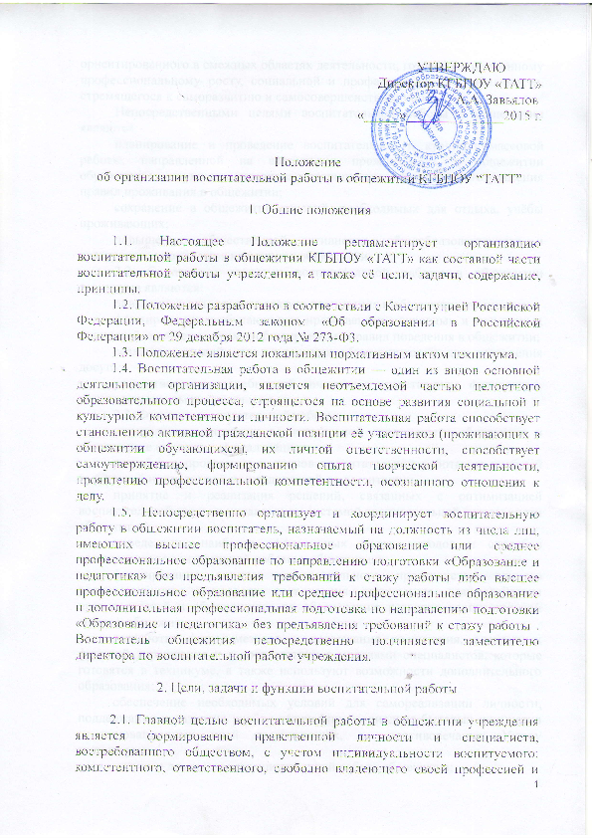
ориентированного в смежных областях деятельности, готового к постоянному профессиональному росту, социальной и профессиональной мобильности, стремящегося к саморазвитию и самосовершенствованию.
Непосредственными целями воспитательной работы в общежитии являются:
планирование и проведение воспитательной и культурно-массовой работы, направленной на воспитание проживающих в общежитии обучающихся в духе коллективизма, товарищества и сознательного уважения правил проживания в общежитии;
сохранение в общежитии условий, необходимых для отдыха, учёбы проживающих;
повышению общественной активности, общеобразовательного и культурного уровня проживающих в общежитии.
2.2. Основными задачами воспитательной работы в общежитии техникума являются:
повышение социального статуса воспитания в общежитии техникума;
формирование у обучающихся нравственных, духовных и культурных ценностей, этических норм и общепринятых правил поведения в общежитии;
создание условий для проживания обучающихся и для проведения досуга;
удовлетворение потребностей личности в нравственном, физическом, интеллектуальном развитии и др.
2.3. Функции воспитательной работы:
определение концепции воспитательной деятельности общежития и обеспечение стратегии её реализации;
разработка программы и планов воспитательной работы на учебный год, другой нормативной и методической документации;
принятие и реализация решений, связанных с оптимизацией воспитательной среды и управлением системой воспитательной деятельности общежития;
определение наиболее эффективных форм, методов и способов организации воспитательной работы в общежитии;
формирование единого воспитательного пространства, единого воспитательного коллектива, организация творческого взаимодействия преподавателей и обучающихся по обеспечению развития воспитательной среды в общежитии;
разработка форм, методов и содержания воспитания, адекватных функций учреждения и в соответствии с моделями специалистов, которые готовятся в техникуме, а также используют возможности дополнительного образования;
обеспечение необходимых условий для самореализации личности, поддержание и развитие учебно-творческих, социально-бытовых инициатив и инновационных идей проживающих, не противоречащих Уставу тепхникума;
анализ и дача оценок воспитательной работе общежития;
создание рабочих групп и оргкомитетов по организации и проведению воспитательных мероприятий в общежитии и за его пределами;
участие в реализации системы внутриучрежденческого контроля в процессе воспитательной и внеучебной работы.

3. Содержание, основные направления и принципы
воспитательной работы

3.1. Основными направлениями воспитательной работы в общежитии являются:
планирование и координация работы всех участников воспитательного процесса;
методическая работа с классными руководителями, родителями и т.д.;
развитие студенческого самоуправления и совершенствования его информационно-правового обеспечения;
воспитание правовой культуры студентов и профилактика правонарушений, алкоголизма, наркомании, табакокурения, формирование здорового образа жизни в студенческой среде;
воспитание творческой индивидуальности, инициативности личности, коллективизма;
воспитание патриотизма и формирование активной гражданской позиции проживающих в общежитии;
воспитание конкурентно-способной личности, нацеленной на самореализацию и творчество.
3.2. Принципами, направленными на развитие социально-активной, образованной, нравственно и физически здоровой личности в современных условиях, являются:
единство обучения и воспитания;
субъективность;
участие обучающихся в различных видах деятельности общежития;
социальное взаимодействие.
3.3. В соответствии с подходами и принципами воспитания в общежитии осуществляется подбор и совершенствование форм, методов и современных технологий воспитания.
3.4. В соответствии с функциями воспитательной деятельности используются следующие формы работы:
индивидуальные (беседы, консультации, обмен мнениями, оказание индивидуальной помощи, совместный поиск решения проблемы и др.);
групповые (творческие группы, органы студенческого самоуправления, диалоговые формы воспитания: дискуссии, диспуты, дебаты; мультимедийные презентации, проекты);
коллективные (КТД: конкурсы, концерты, фестивали, акции, соревнования, походы, агитбригады и др.).

4. Участники воспитателей работы

4.1. Общее руководство воспитательной работой в общежитии техникума осуществляет директор и заместитель директора по воспитательной работе.
Директор:
издает приказы по вопросам воспитательной работы;
определяет основные направления политики в сфере воспитательной работы;
организует взаимодействие с юридическими и физическими лицами, органами власти в вопросах воспитания;
осуществляет контроль за деятельностью участников воспитательного процесса;
утверждают планы воспитательной работы.
Заместитель директора по воспитательной работе:
контролирует организацию и реализацию воспитательной работы в общежитии;
осуществляет перспективное планирование воспитательной работы;
координирует деятельность структурных подразделений техникума, участвующих в воспитательном процессе;
руководит воспитательной работой техникума;
выполняет иные обязанности в рамках должностной инструкции, локальных нормативных актов техникума.
4.2. Непосредственно организует и координирует воспитательную работу в общежитии воспитатель, который:
осуществляет текущее и перспективное планирование воспитательной работы общежития; обеспечивает согласование, утверждение и исполнение плана воспитательной работы.
обеспечивает воспитательный процесс в общежитии, руководит им;
обеспечивает использование и совершенствование методов организации воспитательного процесса и современных образовательных технологий;
осуществляет контроль за качеством воспитательного процесса (тематический, персональный);
организует воспитательную, методическую, культурно-массовую работу в общежитии;
оказывает помощь проживающим обучающимся в проведении культурно-просветительских и оздоровительных мероприятий;
проводит различные мероприятия, связанные с воспитательным процессом;
обеспечивает своевременное составление, утверждение, представление отчётной документации, локальных нормативных актов, регламентирующих воспитательную работу в общежитии;
отвечает за быт, дисциплину, санитарное состояние по кухням, в комнатах;
координирует деятельность студенческого Совета общежитий, участвующего в воспитательном процессе общежития;
организует сотрудничество актива общежития с социальными партнерами (творческими учреждениями и организациями села) в рамках воспитательной деятельности;
организует информационное обеспечение студентов через информационные стенды «Уголок общежития», «Наркопост» и другие средства информации.
В круг обязанностей воспитателя также входит:
формирование у обучающихся, проживающих в общежитии, гражданской позиции, сохранение и приумножение нравственных, культурных ценностей в условиях современной жизни, сохранение и возрождение традиций общежития;
знакомство обучающихся с правилами внутреннего распорядка общежития;
создание атмосферы доброжелательных отношений между работниками общежития и обучающимися;
оказание помощи студенческому Совету общежитий в организационной работе, содействие привлечению студентов к развитию различных форм студенческого самоуправления;
организация работы по пропаганде и внедрению здорового образа жизни;
организация работы по первичной профилактике наркомании и ВИЧ-инфекции среди обучающихся;
планирование и организация просветительской работы для родителей (законных представителей) по вопросам организации жизни студентов в общежитии (индивидуальные беседы);
соблюдение обучающимися режима работы общежития, правил проживания;
составление отчетов о проделанной воспитательной работе в конце учебного года;
создание благоприятного микроклимата для каждого обучающегося в общежитии;
сохранность оборудования и оснащения общежития;
и др. обязанности в соответствии с должностной инструкцией, локальными нормативными актами техникума.
4.3. Заместитель директора по административно-хозяйственной работе в рамках воспитательной работы проводит занятия (инструктаж) с проживающими в общежитии обучающимися и работниками по вопросам пожарной безопасности, защиты от чрезвычайных ситуаций и террористических актов, по технике безопасности, участвует в расследовании происшествий, произошедших в общежитии.
4.4. Социальный педагог взаимодействует с воспитателем и комендантом общежития, осуществляет работу с детьми-сиротами и детьми, оставшимися без попечения родителей, проживающими в общежитии по вопросам бытовых условий проживания, межличностного общения и др. в соответствии с Положением о социальной работе техникума.
4.5. Психолог осуществляет диагностическую, коррекционную, профилактическую и просветительскую работу с обучающимися, проживающими в общежитии, в соответствии с Положением о службе социально-психологического сопровождения техникума.
4.6. Студенческий Совет общежитий проводит воспитательную работу в общежитии в соответствии с Положением о Студенческом Совете общежитий.

5.Организация деятельности и документооборот

5.1. Воспитатель в июне текущего года на очередной учебный год разрабатывает План воспитательной работы общежития, который является составной частью плана воспитательной работы техникума. План разрабатывается в двух экземплярах и согласовывается заместителем директора по воспитательной работе, утверждается директором. Воспитатель доводит утвержденный План до классных руководителей на совещании и обеспечивается его размещение на официальном Интернет-сайте техникума.
Один экземпляр Плана хранится у воспитателя, другой - у заместителя директора по воспитательной работе.
5.2. Воспитатель разрабатывает и ведет следующую документацию по воспитательной работе в общежитии:
месячный план работы воспитателя - отражает запланированные мероприятия на текущий месяц. Месячный план разрабатывается на каждый следующий месяц до 30-го числа текущего месяца, размещается на информационном стенде общежития на месяц, согласованию и утверждению не подлежит, хранится у воспитателя в течение текущего учебного года;
журнал воспитательной работы — ведется ежедневно воспитателем в свободной форме, используется им для внутреннего пользования. Заместитель директора по воспитательной работе осуществляет контроль за исполнением планов.
5.3. Информационное обеспечение организации воспитательной работы в общежитии осуществляется в двух формах — устной (устные распоряжения, обмен мнениями на совещаниях, выступления и др.) и письменной (приказы, плановая и отчетная документация, стенные газеты и прочее).
Студенты могут получать интересующую их информацию о воспитательной работе общежития у заместителя директора по воспитательной работе, воспитателя, на информационных студентах общежитий, официальном Интернет-сайте техникума.

6. Взаимодействие и взаимозаменяемость.

6.1. Воспитатель осуществляет свою работу совместно с директором и его заместителями, психологом, социальным педагогом, классными руководителями, преподавателями, студенческим Советом общежитий, библиотекой.
6.2. Техникум в процессе воспитательной работы взаимодействует с другими государственными и общественными организациями и учреждениями Алтайского края.
6.3. В период отсутствия воспитателя (командировка, отпуск, болезнь и пр.) его обязанности исполняет заместителя директора по воспитательной работе или иное лицо, назначенное директором в установленном порядке, которое приобретает соответствующие права и несет ответственность за надлежащее исполнение обязанностей, возложенных на него в связи с замещением.

7. Поощрения, взыскания, ответственность

7.1. За успехи, достигнутые в воспитательной работе, её участники могут быть поощрены директором по представлению заместителя директора по воспитательной работе следующим образом:
объявление благодарности с занесением в личное дело;
награждение почетными грамотами, дипломами;
материальное стимулирование, премии и ценные подарки.
7.2. За нарушении дисциплины обучающиеся могут быть привлечены директором к дисциплинарной ответственности, на них могут быть наложены дисциплинарные взыскания - замечание, выговор или выселение, за исключением обучающихся, относящихся к категории лиц с ограниченными возможностями здоровья.
7.3. Ответственность за качество воспитательной работы несет заместитель директора по воспитательной работе.

8. Материальное обеспечение воспитательной работы

8.1. Материальное обеспечение воспитательной работы в общежитии складывается из бюджетных и внебюджетных средств.
8.2. Поощрение работников, задействованных в воспитательной работе общежития, осуществляется на основании представлений воспитателя в соответствии с локальными нормативными актами техникума.

9. Контроль за воспитательной работой

9.1. Контроль за воспитательной работой в общежитии осуществляет заместитель директора по воспитательной работе и директор.

10. Нормативные документы

10.1. Конвенция о правах ребенка (одобрена Генеральной Ассамблеей ООН 20.11.1989);
10.2. Конституция Российской Федерации 1993 года;
10.3. Федеральный закон от 29 декабря 2012 года № 273-ФЗ «Об образовании в Российской Федерации» и др. документы.

11. Заключительные положения

11.1. Положение обязательно к применению для заместителя директора по воспитательной работе, воспитателя, классных руководителей, психолога, социального педагога, заместитель директора по административно-хозяйственной работе, студенческого Совета общежития, проживающих в общежитии.
11.2. Положение вступает в силу с момента его утверждения директором и действует до издания нового положения
11.3. Ответственность за надлежащее исполнение требований настоящего положения несет воспитатель и заместитель директора по воспитательной работе.
11.4. Положение изготовлено в двух экземплярах: первый экземпляр хранится у директора или в приемной техникума, второй — у заместителя директора по воспитательной работе.

